Народные дружинники Останкинского района пресекают случаи проведения несанкционированной торговли

В конце декабря 2019 г. Глава управы Останкинского района поручил народной дружине Останкинского района, с целью пресечения случаев организации и ведения несанкционированной торговли, организовать патрулирование народными дружинниками территории ТПУ ст. м. ВДНХ, (распоряжение от 20.12.2019 г. № 01-22-2022).
В соответствии с этим поручением Народные дружинники в период с 25. 12.2019г. по 09.01.2020 г. с 18.30 до 22.00 ежедневно, включая выходные дни, проводили, совместно с участковыми уполномоченными полиции и сотрудниками отдельной роты ППС Останкинского ОМВД, патрулирование указанной территории. Пресечены несколько случаев нарушения общественного порядка.

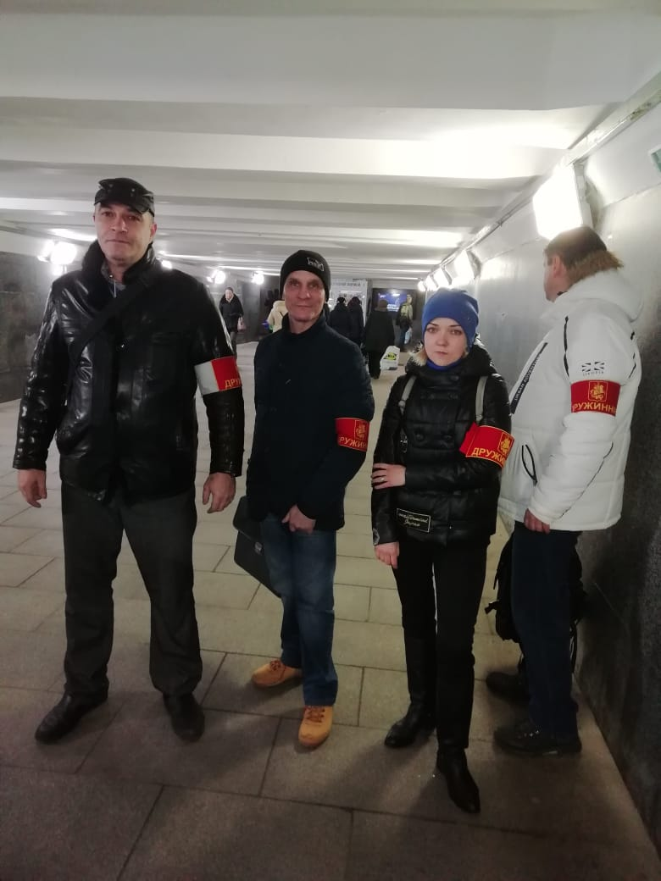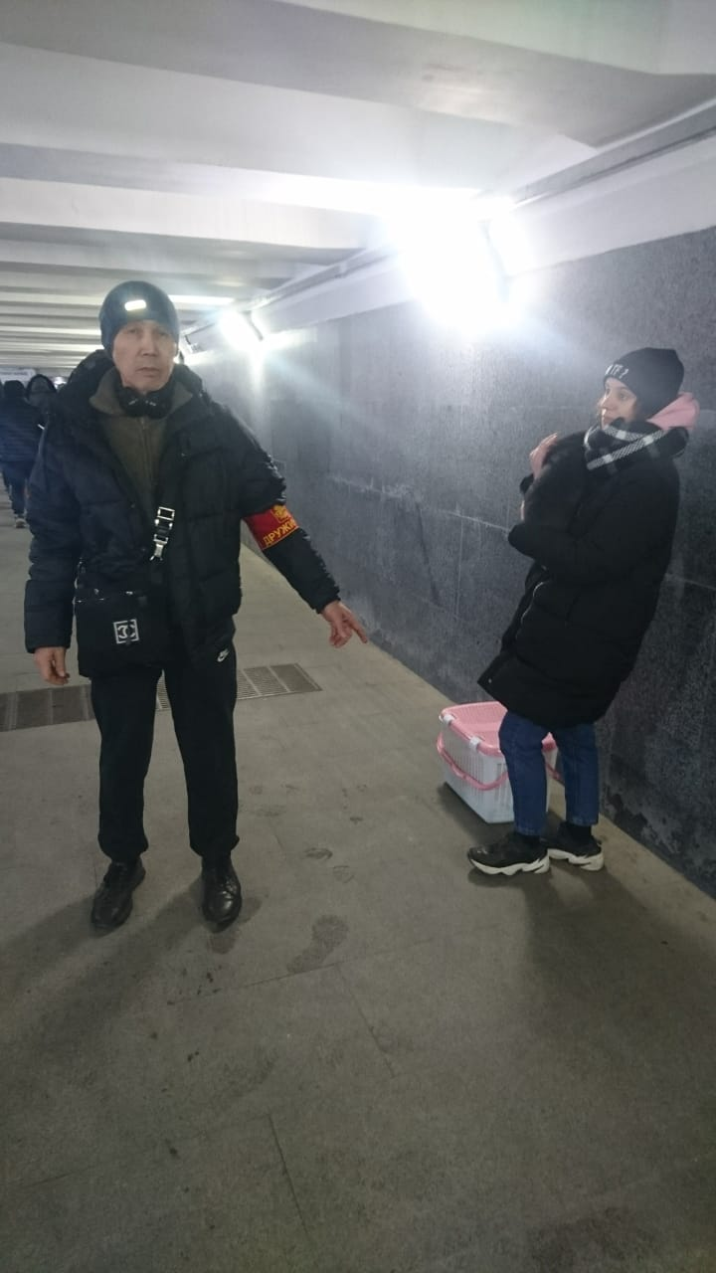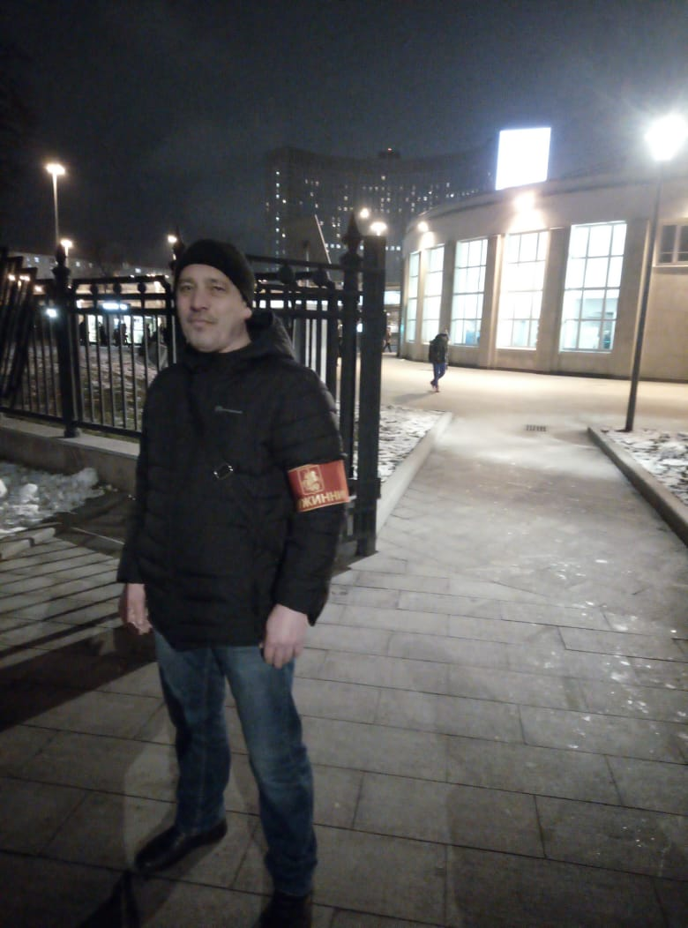
Народные дружинники Останкинского района патрулируют территорию ТПУ м. ВДНХ
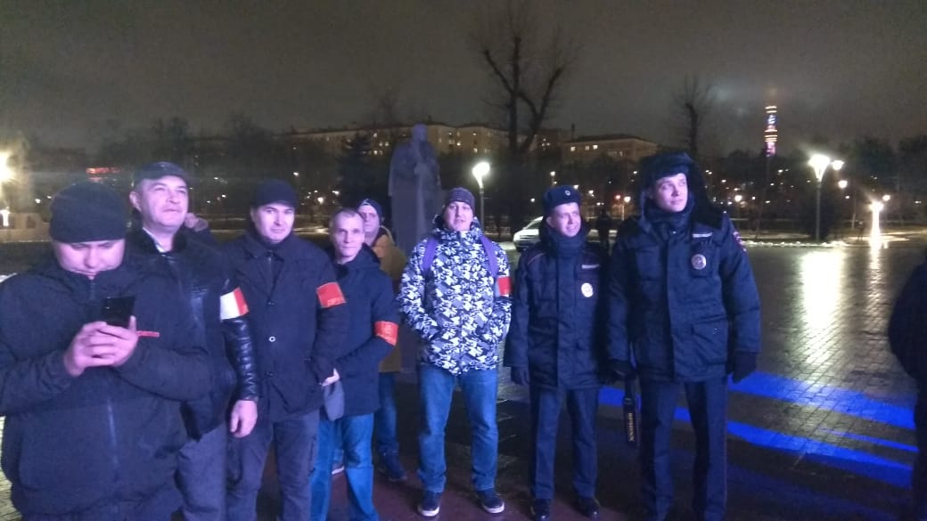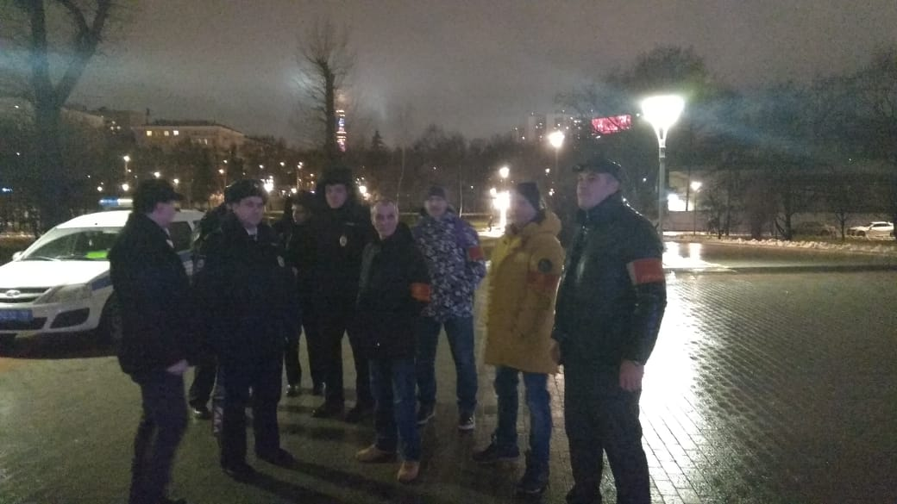
Совместный, с полицией, наряд народных дружинников на дежурстве

